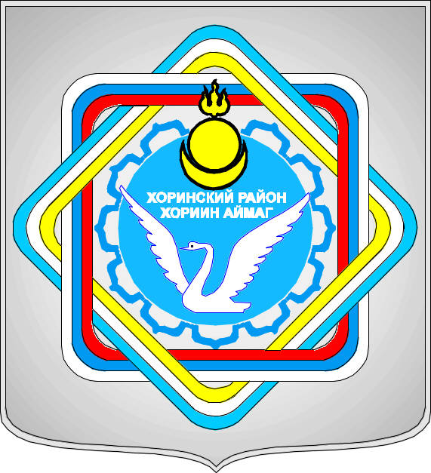
Муниципальное учреждение

«Комитет по экономике и финансам»

муниципального образования

«Хоринский район»

671410 с.Хоринск, ул.Первомайская, 41 тел
тел.№(8-30148)22-2-58
факс (8-30148) 22-2-46
e-mail: fin021@rambler.ru

РЕШЕНИЕ
по результатам рассмотрения акта проверки (ревизии), заключения и иных материалов контрольного мероприятия

от «25» марта 2021 г. с.Хоринск

Рассмотрев: акт проверки от 14.03.2022 года, назначенного приказом о проведении контрольного мероприятия от 20.01.2022 №3, в муниципальном казенном учреждении «Управление культуры муниципального образования «Хоринский район»
по теме: «Проверка осуществления расходов на обеспечение выполнения функций казенного учреждения и их отражения в бюджетном учете и отчетности».

Отметил:
1.Неправомерное расходование бюджетных средств в размере 503802,18 руб.
2.Несоблюдение требований порядка составления, утверждения и ведения бюджетной сметы МКУ «Управление культуры» МО «Хоринский район», утвержденного приказом учреждения №1/1 от 09.01.2020 года.
3.Невыполнение пункта 2 Постановления администрации муниципального образования «Хоринский район» №469 от 26.11.2020г., пункта 2 Постановления муниципального образования «Хоринский район» №252 от 14.05.2021г., пункта 2 Постановления муниципального образования «Хоринский район» №675 от 24.12.2021г.
4. Нарушение требований Приказа МКУ «Управление культуры МО «Хоринский район» №33/2 от 26.09.2016г. «Об утверждении требований к закупаемым отдельным видам товаров, работ, услуг (в том числе предельные цены товаров, работ, услуг) подведомственного учреждения МКУ Управление Культуры МО «Хоринский район».
5. Нарушение требований пункта 13.1 статьи 34 , пункта 2 части 1 статьи 94 Федерального закона №44-ФЗ.

Установил: есть основания для выдачи Предписания одновременно с Представлением

Решил: направить Предписание, Представление

Председатель Комитета
по экономике и финансам
МО «Хоринский район: В.Ц. Ринчино

